**Lesson 67 - 75:**

Autoencoders são um tipo de rede neural usado para codificar dados. Eles são projetados para aprender uma representação comprimida dos dados de entrada treinando a rede para reconstruir suas próprias entradas.

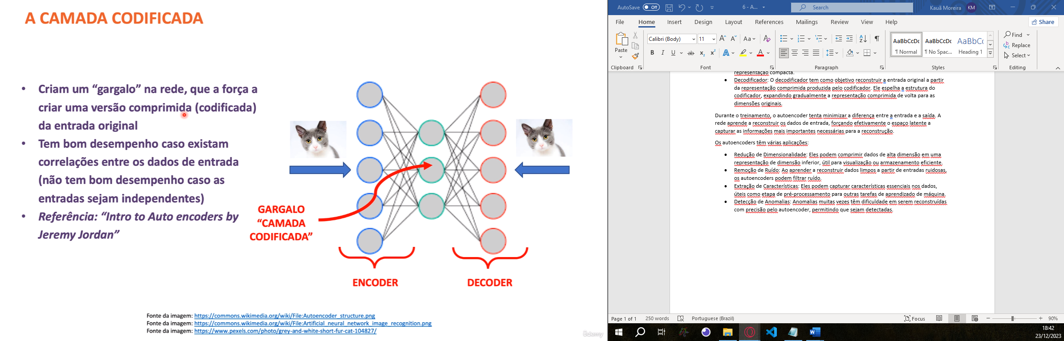

A arquitetura de um autoencoder consiste em duas partes principais: um codificador (encoder) e um decodificador (decoder).

* Codificador: Essa parte da rede comprime os dados de entrada em uma representação latente. Tipicamente, ele consiste em várias camadas que reduzem gradualmente as dimensões dos dados de entrada, extraindo características importantes e criando uma representação compacta.
* Decodificador: O decodificador tem como objetivo reconstruir a entrada original a partir da representação comprimida produzida pelo codificador. Ele espelha a estrutura do codificador, expandindo gradualmente a representação comprimida de volta para as dimensões originais.

Durante o treinamento, o autoencoder tenta minimizar a diferença entre a entrada e a saída. A rede aprende a reconstruir os dados de entrada, forçando efetivamente o espaço latente a capturar as informações mais importantes necessárias para a reconstrução.

Abaixo há a imagem da matemática por trás dos autoencoders:

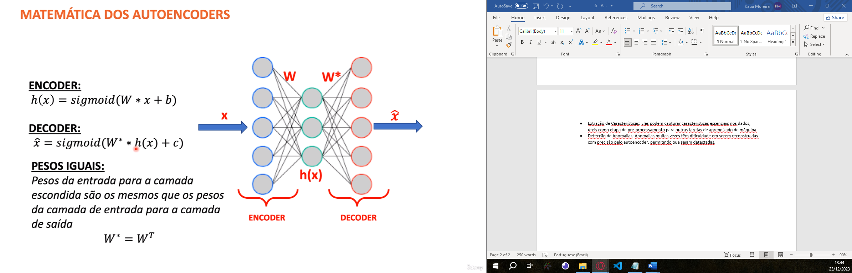

A função que define o processo de codificação, ou seja, o dado codificado, corresponde à primeira função sigmoide h(x) e a função que corresponde aos dados de saída(decodificado) corresponde a função sigmoide e ^X.

Os autoencoders têm várias aplicações:

* Redução de Dimensionalidade: Eles podem comprimir dados de alta dimensão em uma representação de dimensão inferior, útil para visualização ou armazenamento eficiente.
* Remoção de Ruído: Ao aprender a reconstruir dados limpos a partir de entradas ruidosas, os autoencoders podem filtrar ruído.
* Extração de Características: Eles podem capturar características essenciais nos dados, úteis como etapa de pré-processamento para outras tarefas de aprendizado de máquina.
* Detecção de Anomalias: Anomalias muitas vezes têm dificuldade em serem reconstruídas com precisão pelo autoencoder, permitindo que sejam detectadas.

Dimensões de entrada e saída da Rede Neural:

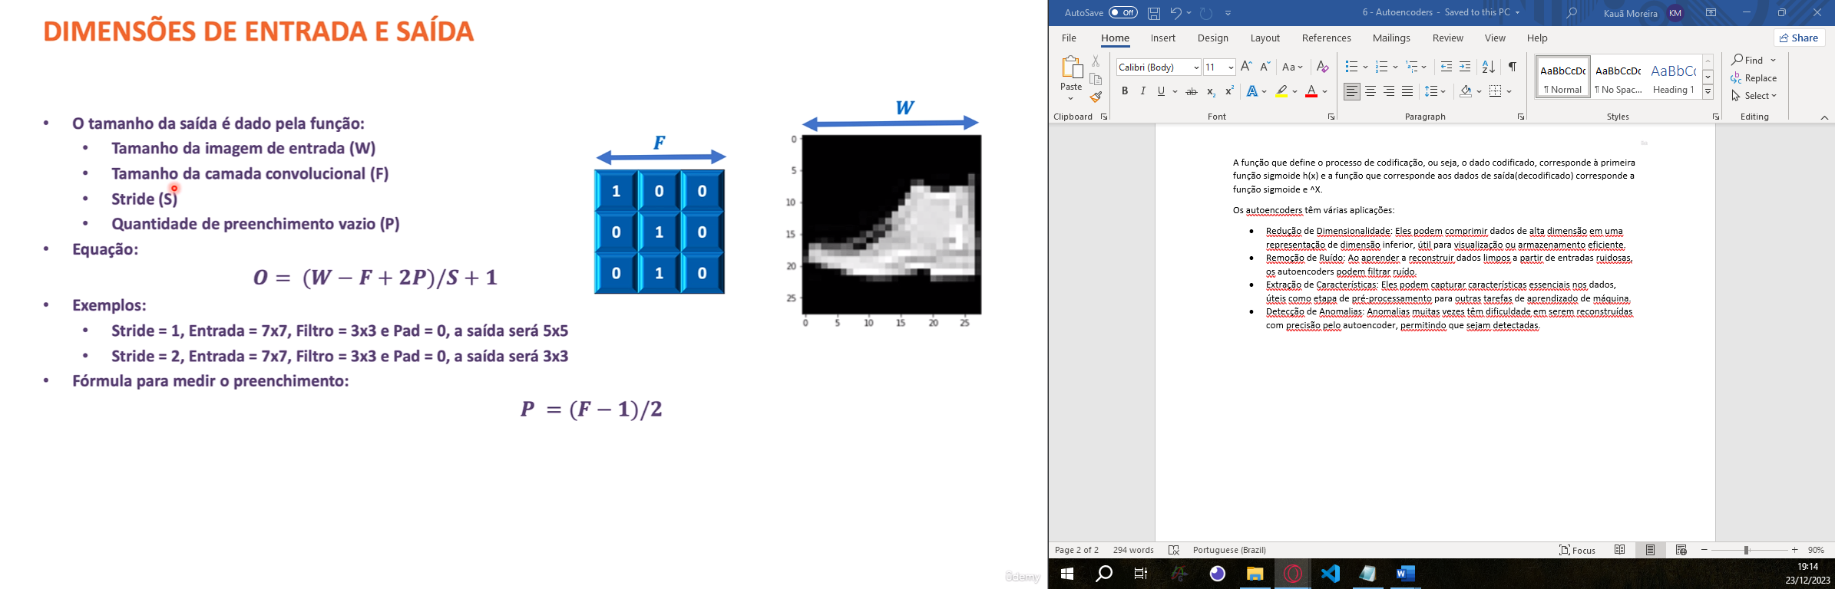

W = Tamanho original na imagem;

F = Tamanho do Kernel usado na convolução;

S = Tamanho dos passos no processo de Max pooling;

P = Padding para preenchimento para execução do Max pooling;

O=(W-F+2P)/S+1=Valor da largura e altura da imagem processada. EX: O=5, então dado codificado=5x5.